TRƯỜNG ĐẠI HỌC THỦ DẦU MỘT
VIỆN CÔNG NGHỆ SỐ



ĐỒ ÁN MÔN HỌC
PHÁT TRIỂN ỨNG DỤNG DI ĐỘNG
ĐA NỀN TẢNG

ỨNG DỤNG QUẢN LÝ ORDER MÓN ĂN THEO BÀN CHO NHÀ HÀNG SỬ DỤNG FLUTTER VÀ FIREBASE

GVHD: ThS. Võ Văn Lên
Nhóm thực hiện:
1. Họ và tên – Mã số sinh viên – Lớp
2. Võ Văn Lượm – 2224802010368 – D22CNTT02
3. Trần Duy Đăng Khoa – 2224802010196 – D22CNTT02
4. Ngô Ngọc Thạnh – 2224802010228 – D22CNTT02

TP. HỒ CHÍ MINH - 05/2026

TRƯỜNG ĐẠI HỌC THỦ DẦU MỘT
VIỆN CÔNG NGHỆ SỐ



ĐỒ ÁN MÔN HỌC
PHÁT TRIỂN ỨNG DỤNG DI ĐỘNG
ĐA NỀN TẢNG

ỨNG DỤNG QUẢN LÝ ORDER MÓN ĂN THEO BÀN CHO NHÀ HÀNG SỬ DỤNG FLUTTER VÀ FIREBASE

GVHD: ThS. Võ Văn Lên
Nhóm thực hiện:
1. Họ và tên – Mã số sinh viên – Lớp
2. Võ Văn Lượm – 2224802010368 – D22CNTT02
3. Trần Duy Đăng Khoa – 2224802010196 – D22CNTT02
4. Ngô Ngọc Thạnh – 2224802010228 – D22CNTT02

TP. HỒ CHÍ MINH - 05/2026
MỤC LỤC
MỤC LỤC ii
DANH MỤC HÌNH iv
MỞ ĐẦU v
CHƯƠNG 1. GIỚI THIỆU CHUNG VỀ ĐỀ TÀI 1
1.1. Tên đề tài 1
1.2. Lý do chọn đề tài 1
1.3. Mục tiêu của đề tài 1
1.4. Đối tượng, phạm vi, cách tiếp cận và phương pháp thực hiện đề tài 1
1.5. Bố cục của đề tài 1
CHƯƠNG 2. TỔNG QUAN VỀ CÔNG NGHỆ 2
2.1. Tổng quan về Flutter 2
2.2. Hệ quản trị cơ sở dữ liệu Firebase/SQL Server 2
2.3. Các thư viện phổ biến,.... 2
CHƯƠNG 3. PHÂN TÍCH THIẾT KẾ HỆ THỐNG 3
3.1. Thiết kế UseCase 3
3.1.1. Danh sách UseCase 3
3.1.2. Sơ đồ UseCase 3
3.1.3. Đặc tả UseCase 3
3.1.4. Sơ đồ tuần tự 4
3.2. Thiết kế Cơ sở dữ liệu 5
3.3. Mô tả cơ sở dữ liệu 5
3.3.1. Bảng account 5
3.3.2. Bảng .... 6
CHƯƠNG 4. GIAO DIỆN ỨNG DỤNG 7
4.1. Giao diện các màn hình và mô tả. Ví dụ: Giao diện màn hình home và thực hiện mô tả cho phần nội dung bên dưới 7
4.2. Giao diện màn hình 2 7
KẾT LUẬN 8
TÀI LIỆU THAM KHẢO 9

DANH MỤC HÌNH
Hình 2.1: Công nghệ Flutter 2

MỞ ĐẦU
Hiện nay, công nghệ thông tin ngày càng được ứng dụng rộng rãi trong hoạt động kinh doanh, đặc biệt là trong lĩnh vực nhà hàng và dịch vụ ăn uống. Trong quá trình phục vụ khách hàng, việc ghi order món ăn, theo dõi trạng thái bàn, tính tiền và lưu trữ hóa đơn nếu thực hiện thủ công sẽ dễ xảy ra sai sót, mất nhiều thời gian và khó quản lý khi số lượng khách đông. Vì vậy, việc xây dựng một ứng dụng hỗ trợ quản lý order món ăn theo bàn là cần thiết, giúp quá trình phục vụ trở nên nhanh chóng, chính xác và hiệu quả hơn.
Xuất phát từ nhu cầu thực tế đó, nhóm chúng em thực hiện đề tài “Ứng dụng quản lý order món ăn theo bàn cho nhà hàng sử dụng Flutter và Firebase”. Ứng dụng được xây dựng nhằm hỗ trợ nhân viên phục vụ trong việc tạo order theo từng bàn, thêm món ăn, chọn size hoặc biến thể món, ghi chú yêu cầu của khách, xác nhận món đã gọi, chuyển bàn, gộp bàn, hủy order và thực hiện thanh toán. Ngoài ra, hệ thống còn hỗ trợ tìm kiếm và thêm khách hàng thành viên, sử dụng điểm tích lũy, cộng điểm sau thanh toán, tạo hóa đơn và xem chi tiết hóa đơn.
Bên cạnh đó, ứng dụng còn cung cấp các chức năng dành cho quản lý như quản lý món ăn, danh mục món ăn, biến thể món ăn, bàn ăn, nhân viên, khách hàng thành viên, hóa đơn và thống kê doanh thu. Việc phân quyền giữa quản lý và nhân viên giúp hệ thống hoạt động rõ ràng, phù hợp với từng vai trò trong quá trình vận hành nhà hàng.
Trong đề tài này, nhóm chúng em sử dụng Flutter để xây dựng giao diện ứng dụng và Firebase làm nền tảng backend. Firebase Authentication được dùng để hỗ trợ đăng nhập và phân quyền người dùng, Cloud Firestore được dùng để lưu trữ dữ liệu như món ăn, bàn, order, khách hàng và hóa đơn. Nhờ đó, dữ liệu trong hệ thống có thể được cập nhật và đồng bộ thuận tiện trong quá trình sử dụng.
Thông qua việc thực hiện đề tài, nhóm chúng em có cơ hội vận dụng các kiến thức đã học vào một bài toán thực tế, rèn luyện kỹ năng phân tích yêu cầu, thiết kế cơ sở dữ liệu, xây dựng giao diện và xử lý nghiệp vụ trong ứng dụng. Mặc dù còn nhiều hạn chế, nhóm chúng em hy vọng hệ thống có thể đáp ứng được các chức năng cơ bản của một ứng dụng quản lý order món ăn theo bàn cho nhà hàng.

- GIỚI THIỆU CHUNG VỀ ĐỀ TÀI
.........
  - Tên đề tài
.....
  - Lý do chọn đề tài
.....
  - Mục tiêu của đề tài
.....
  - Đối tượng, phạm vi, cách tiếp cận và phương pháp thực hiện đề tài
.....
  - Bố cục của đề tài
....

- TỔNG QUAN VỀ CÔNG NGHỆ
.........
  - Tổng quan về Flutter
...

      - Công nghệ Flutter

  - Hệ quản trị cơ sở dữ liệu Firebase/SQL Server
...
  - Các thư viện phổ biến,....
...

- PHÂN TÍCH THIẾT KẾ HỆ THỐNG
..........
  - Thiết kế UseCase
    - Danh sách UseCase
......
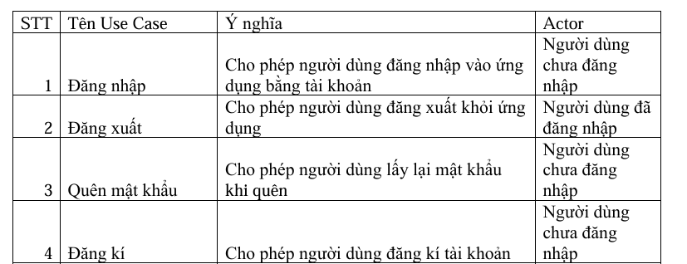
    - Sơ đồ UseCase
......
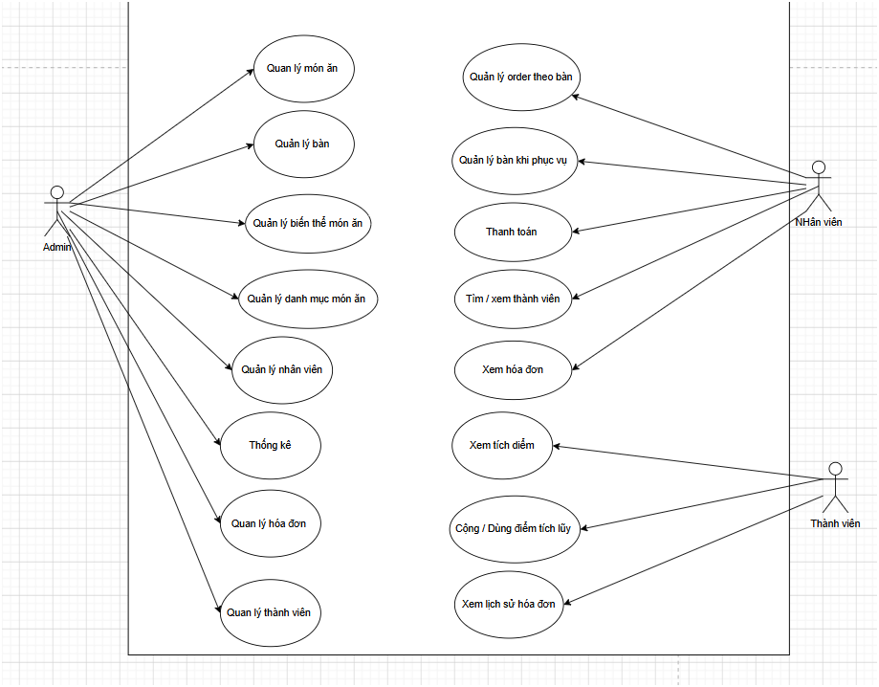
Hình User case tôngr quát
    - Đặc tả UseCase
UseCase đăng nhập
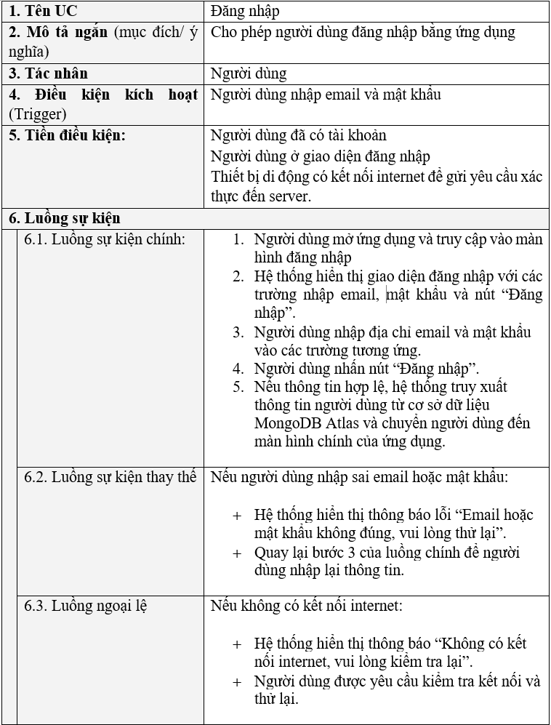
    - Sơ đồ tuần tự
Chức năng “đăng nhập”
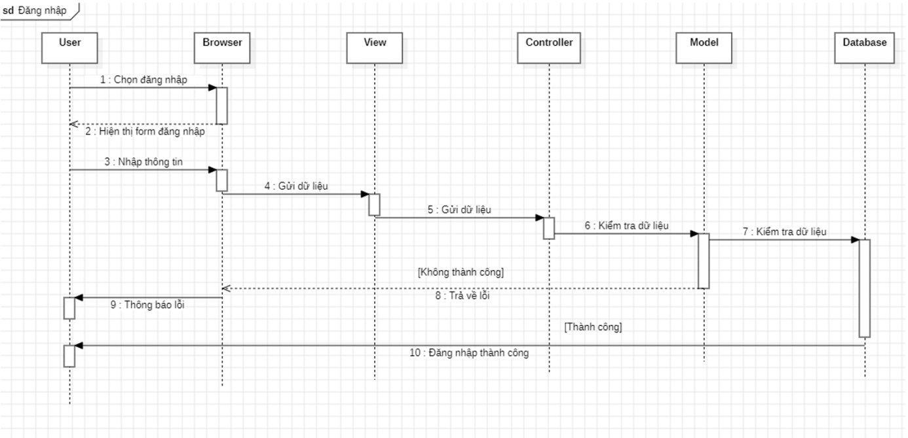
  - Thiết kế Cơ sở dữ liệu
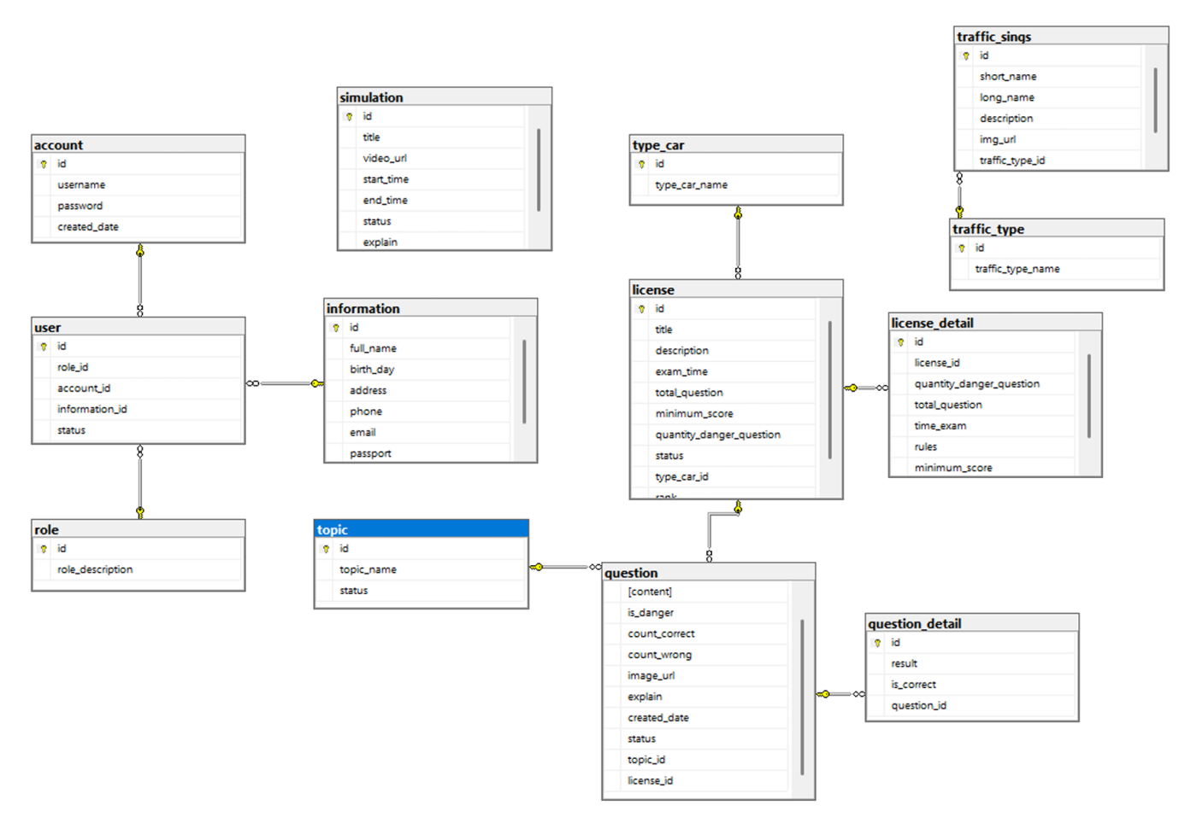
  - Mô tả cơ sở dữ liệu
    - Bảng account
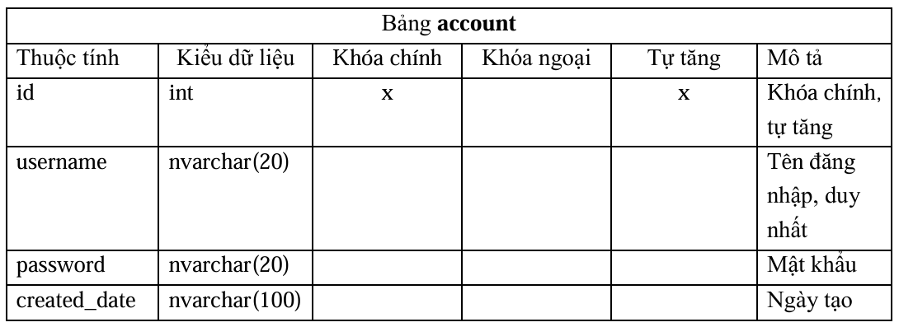
    - Bảng ....
....

- GIAO DIỆN ỨNG DỤNG
....
  - Giao diện các màn hình và mô tả. Ví dụ: Giao diện màn hình home và thực hiện mô tả cho phần nội dung bên dưới
....
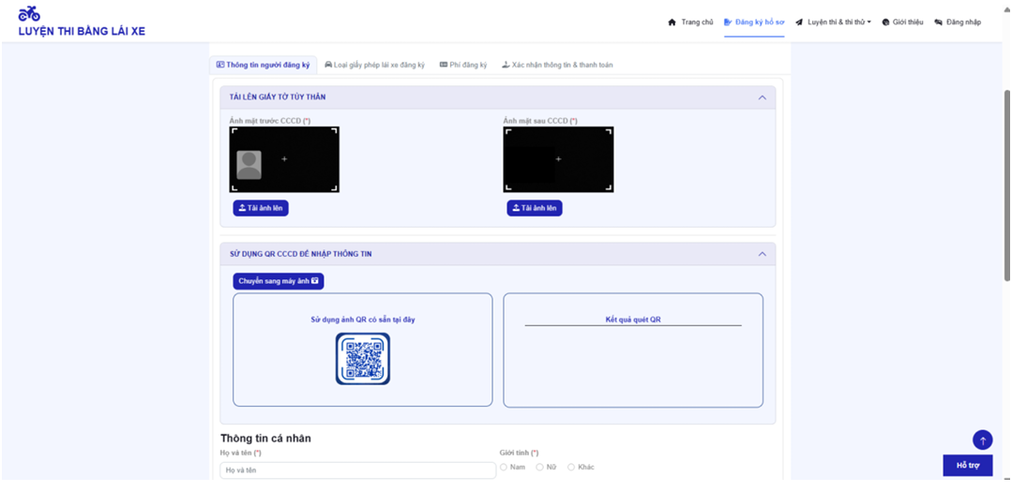

  - Giao diện màn hình 2
Mô tả màn hình 2....

KẾT LUẬN
....
1. Kết quả đạt được
......
2. Hướng phát triển của đề tài
......
TÀI LIỆU THAM KHẢO
Tiếng Việt
- Tác giả (năm xuất bản), Tên tài liệu, Nhà xuất bản.
- ......
Tiếng Anh
- ….
- ....
Website
            - Địa chỉ web. Ngày truy cập 20/03/2019.
            - ….

